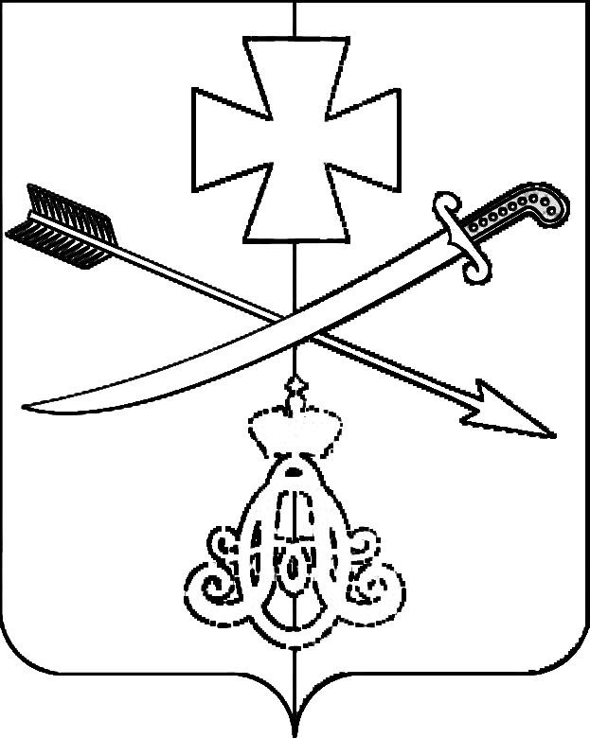

**АДМИНИСТРАЦИЯ**

**НОВОМИНСКОГО СЕЛЬСКОГО ПОСЕЛЕНИЯ КАНЕВСКОГО РАЙОНА**

**ПОСТАНОВЛЕНИЕ**

от 13.03.2023 № 31

ст-ца Новоминская

**О внесении изменений в постановление администрации Новоминского сельского поселения Каневского района от 23 августа 2017 года № 80**

**«О создании территориальной комиссии по профилактике правонарушений в Новоминском сельском поселении»**

В связи с кадровыми перестановками, п о с т а н о в л я ю :

1. Внести изменения в постановление администрации Новоминского сельского поселения от 23 августа 2017 года № 80 «О создании территориальной комиссии по профилактике правонарушений в Новоминском сельском поселении.

1.1. Приложение № 1 постановления изложить в новой редакции, согласно приложению к настоящему постановлению.

2. Признать утратившим силу:

- постановление администрации Новоминского сельского поселения Каневского района от 23 ноября 2022 года №152 «О внесении изменений в постановление администрации Новоминского сельского поселения от 23 августа 2017 № 80 «О создании территориальной комиссии по профилактике правонарушений в Новоминском сельском поселении».

3. Постановление вступает в силу со дня его подписания.

Глава Новоминского сельского

поселения Каневского района А.Н.Чернушевич

ПРИЛОЖЕНИЕ

УТВЕРЖДЕН

постановлением

администрации

Новоминского сельского

поселения Каневского района

от 13.03.2023 № 31

ПРИЛОЖЕНИЕ № 1

УТВЕРЖДЕН

постановлением

администрации

Новоминского сельского

поселения Каневского района

от 23.08.2017 № 80

СОСТАВ

территориальной комиссии по профилактике правонарушений в Новоминском сельском поселении

|  |  |  |
| --- | --- | --- |
| №  п/  п | Фамилия, имя, отчество | Должность, принадлежность к общественной организации |
| 1. | Чернушевич  Андрей Николаевич | Глава сельского поселения, председатель территориальной комиссии по профилактике правонарушений |
| 2. | Коркишко  Ярослав Ярославович | Заместитель главы поселения, заместитель председателя территориальной комиссии по профилактике правонарушений |
| 3. | Диденко Карина Руслановна | Специалист по работе с молодежью, секретарь территориальной комиссии по профилактике правонарушений |
| ЧЛЕНЫ СОВЕТА | | |
| 1 | Безуглый  Сергей Викторович | Участковый уполномоченный полиции ОМВД по Каневскому району (по согласованию) |
| 2 | Гавриш Елена Евгеньевна | Директор МБУК Новоминская БС |
| 3 | Гармаш Валентина Ивановна | Председатель ТОС участка № 3 |
| 4 | Гранат  Екатерина Михайловна | Председатель ТОС участка №2 |
| 5 | Есауленко  Владимир Николаевич | Участковый уполномоченный полиции ОМВД по Каневскому району (по согласованию) |
| 6 | Зуб  Евгения Михайловна | Заместитель директора по воспитательной работе МБОУ ООШ № 36 (по согласованию) |
| 7 | Зубарь  Ольга Владимировна | Специалист по социальной работе отдела по профилактике семейного неблагополучия  ГКУ СОКК «Каневской СРЦН» |
| 8 | Калюжная  Любовь Викторовна | Директор МБУК СДК «Нива» |
| 9 | Карпенко  Игорь Сергеевич | Инспектор ОПДН ОМВД по Каневскому району (по согласованию) |
| 10 | Кожушный Владимир Николаевич | Атаман Новоминского хуторского казачьего общества |
| 11 | Крук Елена Николаевна | Заместитель директора по воспитательной работе МБОУ СОШ №32 (по согласованию) |
| 12 | Кузнецова Нина Ивановна | Директор МБУ «Спортивный клуб «Кировец» |
| 13 | Легореско  Екатерина Николаевна | Заместитель директора по воспитательной работе МБОУ ООШ №34 (по согласованию) |
| 14 | Мамаев Артем Николаевич | Участковый уполномоченный полиции ОМВД по Каневскому району (по согласованию) |
| 15 | Наймушина  Нина Анатольевна | Председатель ТОС участка №7 |
| 16 | Панжиева  Елена Леонидовна | Заместитель директора по воспитательной работе МБОУ СОШ №35 (по согласованию) |
| 17 | Папко  Наталья Константиновна | Директор МБУК СДК «Урожай» |
| 18 | Рябыш Виктор  Николаевич | Депутат Совета Новоминского сельского поселения Каневского района, учитель МБОУ СОШ № 32 |
| 19 | Шевченко  Виктор Вячеславович | Участковый уполномоченный полиции ОМВД по Каневскому району (по согласованию) |

Начальник общего отдела

администрации Новоминского сельского

поселения Каневского района А.С. Игнатенко